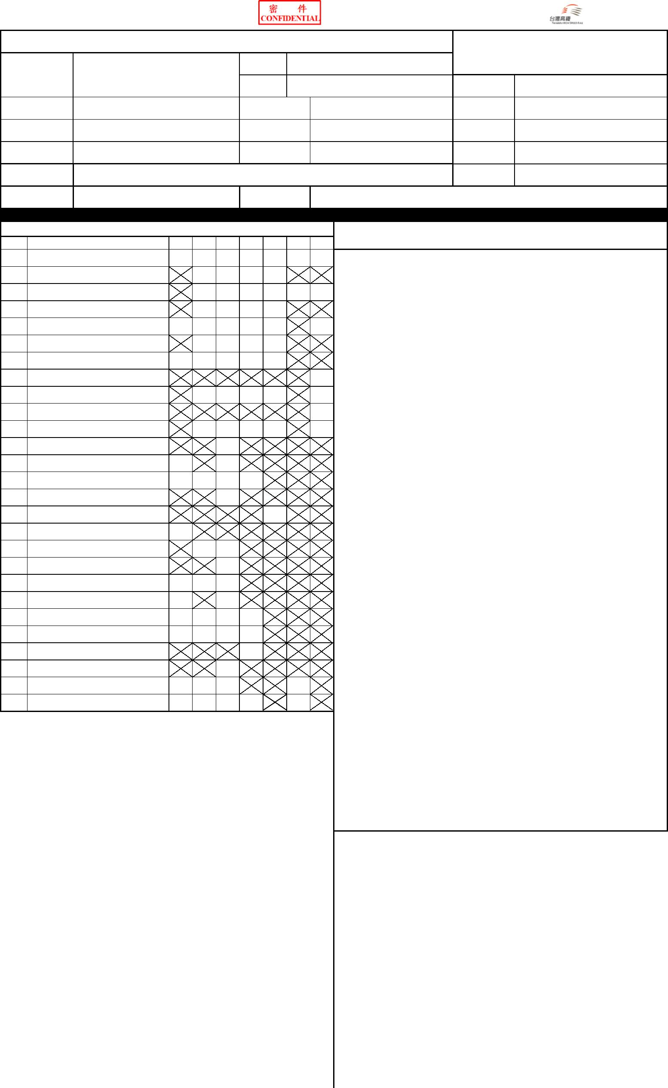
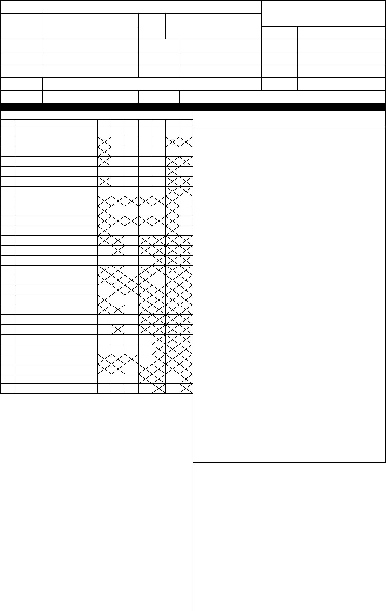
左 南 嘉 雲 彰 中 苗 竹 桃 板 北 港
(7) 持用敬老、孩童、愛心票搭乘時請務必攜帶有效之證件正本以利驗票，如未帶證件或
身分不符時，將補收全額票價與實收票價之差額，並得加收票價差額之50%違約金。
左 南 嘉 雲 彰 中 苗 竹 桃 板 北 港
左 南 嘉 雲 彰 中 苗 竹 桃 板 北 港
左 南 嘉 雲 彰 中 苗 竹 桃 板 北 港
左 南 嘉 雲 彰 中 苗 竹 桃 板 北 港
左 南 嘉 雲 彰 中 苗 竹 桃 板 北 港
左 南 嘉 雲 彰 中 苗 竹 桃 板 北 港
(6) 本專案全票票價週一~週四以全額票價之7折計算，週五~週日以全額票價之8折計算。
敬老、孩童、愛心票一律適用原優待折扣(即全額票價之5折)。預訂敬老票及愛心票者，須
檢附相關證明文件。
竹 桃 板 北 港
中
左 南 嘉
左 南 嘉 雲 彰 中 苗 竹 桃 板 北 港
(5) 取票日限為付款後翌日至列車出發前30分鐘。取票時請攜帶訂單聯絡人證件到站取
票。
板 北 港
中
左 南
(8) 本專案票務說明:
板 北 港
中
(4) 本公司將於完成訂位後，傳真或以電子郵件寄送訂位確認資訊，請於3個工作日內(含訂
位日)依您選取的付款方式繳付票款；若通知日期為乘車前3個工作日內，最遲應於本公司
通知之指定時間內完成付款，逾時未繳付票款者，將取消訂位。
桃
北 港
北 港
中
左 南 嘉
左 南 嘉 雲 彰 中
左 南
左 南 嘉 雲 彰 中 苗 竹 桃 板 北 港
(3) 本專案之訂位自開放訂位當日起（遇例假日及連續假日順延）以傳真方式申請，訂位
處理期間為2個工作日(含申請日)。訂單傳真後本公司將儘速與您聯絡。傳真專線: (02)
8725-1398，傳真服務時間為週一至週五09:00~17:30。
中 苗 竹 桃 板 北 港
中
中
填畢後請傳真至 (02)8725-1398，傳真服務時間為週一至週五09:00～17:30。
© Taiwan High Speed Rail Corporation
*填表前請詳閱台灣高鐵企業網站之「個人資料保護權益事項」說明。
*您於「訂單聯絡人簽名」欄位簽名，即已表示詳閱並同意本公司網站或車站公告
之「個人資料保護權益事項」。
（本人已詳閱並同意本專案使用須知）
訂單聯絡人簽名：____________________________
*
（若無則免填）
高鐵公司推薦人：____________________________ 業務代表
*
左 南 嘉 雲 彰 中 苗 竹 桃 板 北 港
左 南 嘉 雲 彰 中 苗 竹 桃 板 北 港
(9) 本專案其他相關規定請參閱本公司企業網站說明。台灣高鐵公司保有調整或終止本專
案之權利。
竹 桃 板 北 港
板 北 港
1.訂單聯絡人基本資料 (以下資訊皆為必要資訊，請務必填寫清楚，以利聯絡。)
左 南 嘉
左
－搭乘規定：限依票面資訊乘車。未依票面指定車次或車廂搭乘者，應補足全額票價與
實收票價之差額，並得加收票價差額50%之違約金。
左 南 嘉 雲 彰 中 苗 竹 桃 板 北 港
左 南 嘉 雲 彰 中 苗 竹 桃 板 北 港
竹 桃 板 北 港
中
左 南 嘉
左 南 嘉 雲 彰 中 苗 竹 桃 板 北 港
中
左 南 嘉 竹 桃 板 北 港
－變更或退票：以全團同時辦理變更乘車或退票為限，不可部份變更或退票。限變更乙
次免收手續費，再次變更者，依退票後重新訂購方式辦理。辦理退票時，每張票收取退票
手續費20元。欲辦理變更或退票者，請於乘車日（含）前3個工作日前填具「指定車次25
人以上團體優惠專案變更單」向本公司提出申請，受理時間為週一至週五09:00~17:30（
例假日或國定假日恕不受理）。已取票者亦須於上述期限前攜帶全數乘車票至約定車站辦
理，如未於列車出發(含)前3個工作日前提出申請並至車站辦理者，恕不受理變更或退票。
本專案車票之變更或退票恕無法現場退款，本公司將以填寫「退費申請單」方式，辦理後
續退款事宜。
身分證字號
聯絡電話
5.付款方式
DD
MM/
YYYY/
起站
3. 搭乘區間
4. 搭乘日期
YYYY/ MM/ DD
取票車站
傳真號碼
取票日期
訖站
孩童票
敬老票
愛心票
共
電子郵件
桃
張
張
張
張
張
全票
申請單位
DD
MM/
YYYY/
填寫日期
聯絡人
(限購票總人數25人(含)以上)
2.請填寫購票張數
指定車次25人以上團體優惠訂位單(北上)
(2021/7/1起適用車次)(版本日期: 2021/6/24)
□車站付款
北 港
左 南 嘉 雲 彰 中
(2) 每張訂單限訂購單程搭乘需求，南港-台北、南港-板橋、台北-板橋區間恕不適用本專
案。
中 苗 竹 桃 板 北 港
1504
300
1510
802
1202
1302
206
806
1210
810
618
814
818
822
826
830
838
660
842
666
846
850
676
152
854
858
中 苗 竹 桃 板 北 港
502
(1) 本專案優惠僅適用於搭乘本頁指定日期、指定車次、起訖站相同，且25人(含)以上之團
體，限預訂標準車廂對號座。不適用於本公司公告之疏運期間。
日
六
五
四
三
二
一
停靠車站
車次
請詳閱使用須知，並請簽名確認。
6.請於下列欲搭乘車次之空白方框內打勾(北上車次)
(本公司公告之疏運期間不適用)
□線上刷卡
□匯款

